МИНОБРНАУКИ РОССИИ

Федеральное государственное бюджетное образовательное учреждение высшего образования

НИЖЕГОРОДСКИЙ ГОСУДАРСТВЕННЫЙ ТЕХНИЧЕСКИЙ

УНИВЕРСИТЕТ им. Р.Е.АЛЕКСЕЕВА

Институт радиоэлектроники и информационных технологий

Кафедра информатики и систем управления

ОТЧЕТ

По лабораторной работе №4  
 «сети и телекоммуникации»

РУКОВОДИТЕЛЬ:

________________ Гай В.Е.

(подпись) (фамилия, и.,о.)

СТУДЕНТ:

________________ Рукавишников М.А.

(подпись) (фамилия, и.,о.)

18-АС

(шифр группы)

Работа защищена «___» ____________

С оценкой ________________________

Нижний Новгород 2020

**Задание на лабораторную работу:**

1. Создать сеть в Core, состоящую из двух компьютеров.

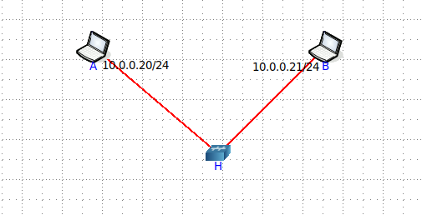

2. Запустить UDP сервер на одном из компьютеров. Подключиться к UDP серверу с помощью TCP клиента. Объяснить полученные пакеты в WireShark

Получили пакет об ошибке, так как TCP клиент создает запрос, но не получает ответа

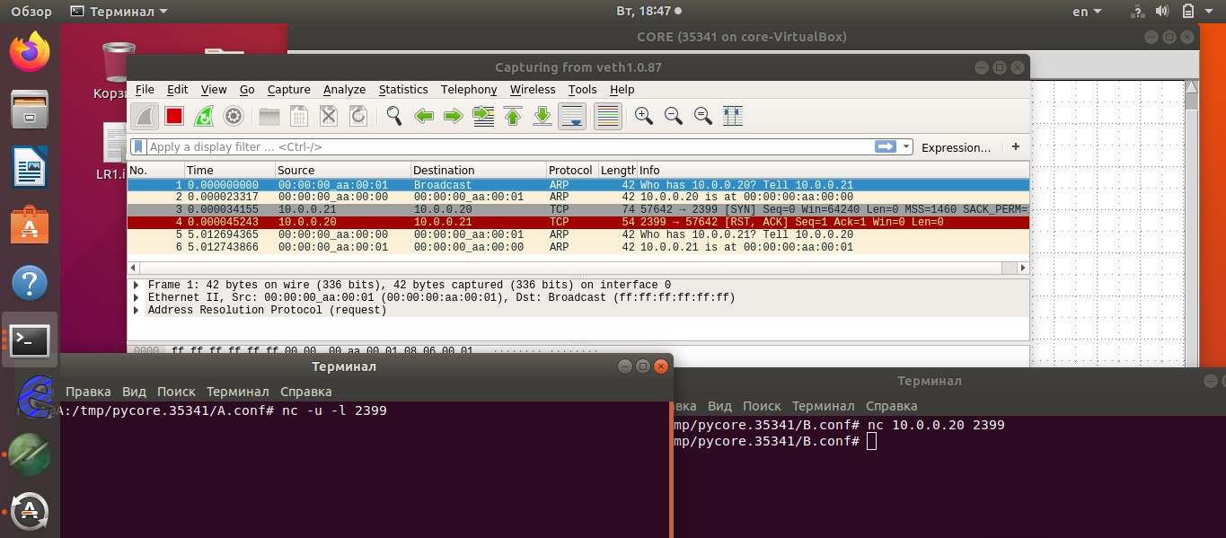

3. Запустить TCP клиент, сервер, передать данные, затем прервать соединение (Ctrl + C) на стороне сервера. Объяснить полученные пакеты в WireShark

До прерывания

2 TCP пакета: один из них – с подключением, второй – с сообщением.

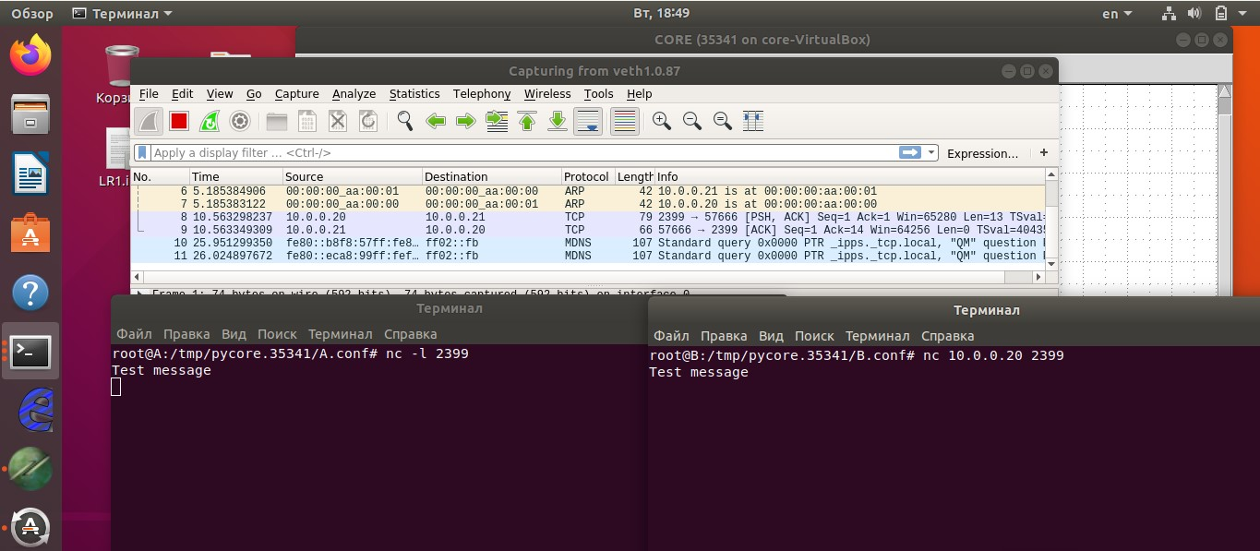

После прерывания на стороне сервера

Один TCP пакет – что подключение больше не требуется, второй – подтверждение сообщения. (появился один ключ FIN – соединение разорвано на стороне сервера)

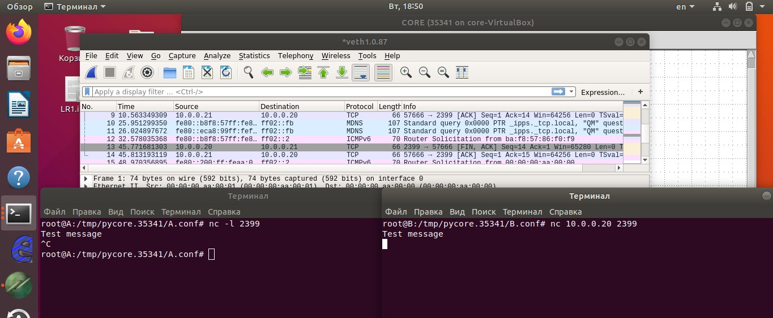

4. Запустить TCP клиент, сервер, передать данные, затем прервать соединение (Ctrl + C) на стороне клиента. Объяснить полученные пакеты в WireShark

До прерывания отправляется пакет с информацией о подключении и пакет с сообщением

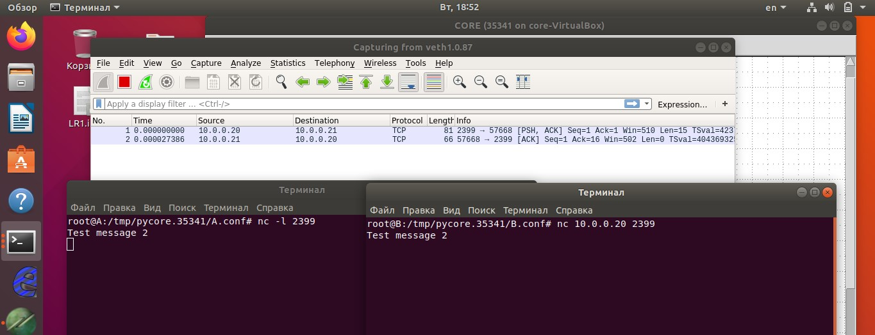

После прерывания отправляется сам пакет об этом со стороны клиента, пакет о прерывании со стороны сервера и сообщение о том, что сеанс может быть завершен.

(На этот раз 2 пакета с ключом FIN – разорвано соединение с обеих сторон)

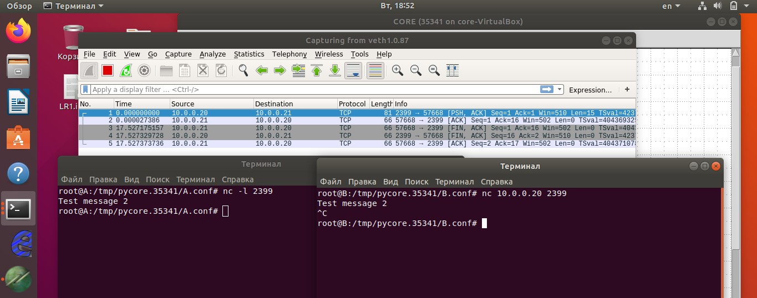

5. Запустить UDP сервер на одном из компьютеров. Подключиться к UDP серверу с помощью UDP клиента. Передать данные. Объяснить полученные пакеты в WireShark

Пишем Test 3 на компьютере B

Так как UDP протокол не требует подтверждения, мы видим только один пакет в Wireshark

Сообщение доходит свободно, так как мы соединяем UDP сервер UDP хостом.

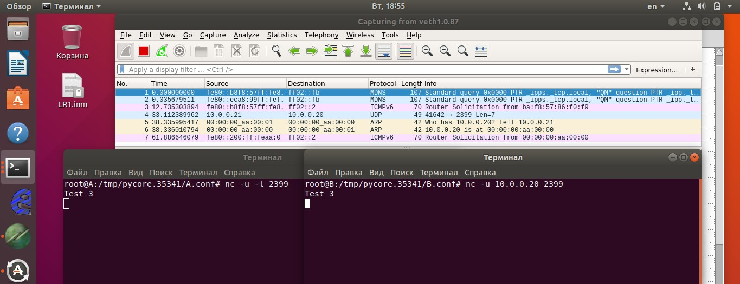

Данные для консоли:

**TCP сервер (10.0.0.20)**

nc -l 2399

**TCP клиент**

nc 10.0.0.20 2399

**UDP сервер (10.0.0.20)**

nc -u -l 2399

**UDP клиент**

nc -u 10.0.0.20 2399